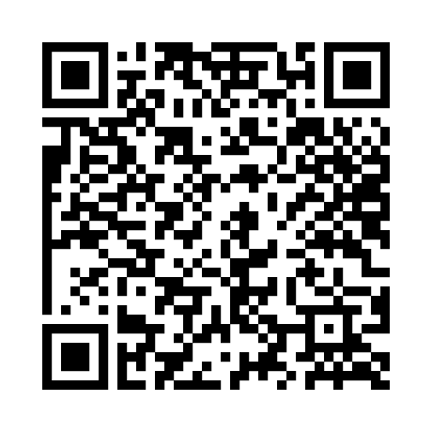

เอกสารประกอบการประชุมคณะกรมการจังหวัดลำพูน หัวหน้าส่วนราชการประจำจังหวัด
นายอำเภอ และหัวหน้าหน่วยงานที่เกี่ยวข้องครั้งที่ 4/๒๕๖4

